**Контрольные точки**

Контрольные точки (Breakpoints) - это триггеры настраиваемой ширины, которые определяют поведение адаптивного макета Bootstrap в зависимости от размеров устройства или области просмотра.

**Основные понятия**

* **Контрольные точки являются строительными блоками адаптивного дизайна.** Используйте их по контролю макет для адаптиции под конкретный видовой экран или размер устройства.
* **Используйте медиа-запросы для разработки вашего CSS по контрольным точкам.** Медиа-запросы - это функция CSS, которая позволяет условно применять стили на основе набора параметров браузера и операционной системы. Мы чаще всего используем min-width в наших медиа-запросах.
* **Mobile First - это метод разработки оптимизированного адаптивного вебсайта прежде всего для мобильных устройств.** CSS Bootstrap нацелен на применение минимального количества стилей, чтобы макет работал с минимальной точкой останова, с последующим наложением слоев стилей для настройки дизайна для более крупных устройств. Это оптимизирует ваш CSS, улучшает время рендеринга и предоставляет отличные возможности для посеителей сайта.

**Доступные контрольные точки**

Bootstrap включает шесть контрольных точек по умолчанию, иногда называемых *уровнями сетки*, для быстрого реагирования. Эти контрольные точки можно настроить, если вы используете наши исходные файлы Sass.

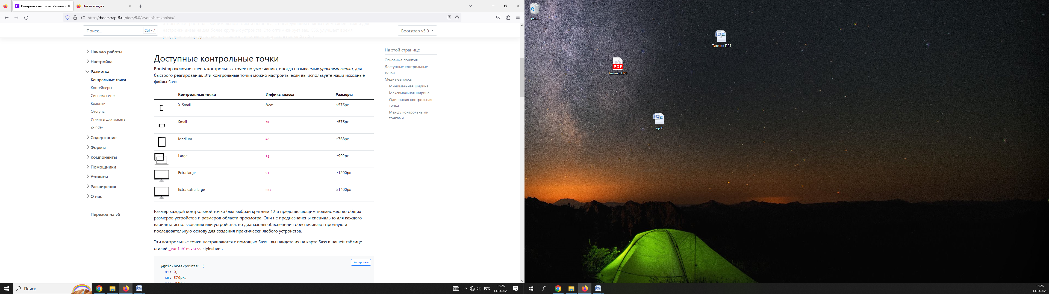

Размер каждой контрольной точки был выбран кратным 12 и представляющим подмножество общих размеров устройства и размеров области просмотра. Они не предназначены специально для каждого варианта использования или устройства, но диапазоны обеспечения обеспечивают прочную и последовательную основу для создания практически любого устройства.

Эти контрольные точки настраиваются с помощью Sass - вы найдете их на карте Sass в нашей таблице стилей _variables.scss stylesheet.

$grid-breakpoints: (

xs: 0,

sm: 576px,

md: 768px,

lg: 992px,

xl: 1200px,

xxl: 1400px

);

Для получения дополнительной информации и примеров того, как изменить наши карты и переменные Sass, пожалуйста, обратитесь к разделу [Sass документация системы сеток](https://bootstrap-5.ru/docs/5.0/layout/grid/#sass).

**Медиа-запросы**

Поскольку Bootstrap разработан для мобильных устройств, мы используем несколько [медиа-запросов](https://developer.mozilla.org/en-US/docs/Web/CSS/Media_Queries/Using_media_queries) для создания разумных точек останова для наших макетов и интерфейсов. Эти точки останова в основном основаны на минимальной ширине области просмотра и позволяют масштабировать элементы при изменении области просмотра.

**Минимальная ширина**

Bootstrap в основном использует следующие диапазоны медиа-запросов - или контрольные точки - в наших исходных файлах Sass для нашей разметки, системы сеток и компонентов.

// Исходные миксины

// Нет необходимости в медиа-запросе для контрольной точки xs, так как это эффективно `@media (min-width: 0) { ... }`

@include media-breakpoint-up(sm) { ... }

@include media-breakpoint-up(md) { ... }

@include media-breakpoint-up(lg) { ... }

@include media-breakpoint-up(xl) { ... }

@include media-breakpoint-up(xxl) { ... }

// Применение

// Пример: Скрыть начало с `min-width: 0`, а затем показать в контрольной точке `sm`

.custom-class {

display: none;

}

@include media-breakpoint-up(sm) {

.custom-class {

display: block;

}

}

Эти миксины Sass переводятся в наш скомпилированный CSS с использованием значений, объявленных в наших переменных Sass. Например:

// Устройства X-Small (портретные телефоны, менее 576 пикселей)

// Нет медиа-запроса для `xs`, так как это значение по умолчанию в Bootstrap

// Устройства Small (телефоны с горизонтальной ориентацией, 576 пикселей и выше)

@media (min-width: 576px) { ... }

// Устройства Medium (планшеты, 768 пикселей и выше)

@media (min-width: 768px) { ... }

// Устройства Large (настольные компьютеры, 992 пикселей и выше)

@media (min-width: 992px) { ... }

// Устройства X-Large (большие настольные компьютеры, 1200 пикселей и выше)

@media (min-width: 1200px) { ... }

// Устройства XX-Large (большие настольные компьютеры, 1400 пикселей и выше)

@media (min-width: 1400px) { ... }

**Максимальная ширина**

Иногда мы используем медиа-запросы, идущие в другом направлении (заданный размер экрана *или меньше*):

// Для контрольной точки xs не требуется медиа-запрос, поскольку он фактически `@media (max-width: 0) { ... }`

@include media-breakpoint-down(sm) { ... }

@include media-breakpoint-down(md) { ... }

@include media-breakpoint-down(lg) { ... }

@include media-breakpoint-down(xl) { ... }

@include media-breakpoint-down(xxl) { ... }

// Пример: стиль от средней контрольной точки и ниже

@include media-breakpoint-down(md) {

.custom-class {

display: block;

}

}

Эти миксины берут объявленные контрольной точки, вычитают из них .02px и используют их как наши значения max-width. Например:

// Устройства X-Small (портретные телефоны, менее 576 пикселей)

@media (max-width: 575.98px) { ... }

// Устройства Small (телефоны с горизонтальной ориентацией, менее 768 пикселей)

@media (max-width: 767.98px) { ... }

// Устройства Medium (планшеты, менее 992 пикселей)

@media (max-width: 991.98px) { ... }

// Устройства Large (настольные компьютеры, менее 1200 пикселей)

@media (max-width: 1199.98px) { ... }

// Устройства X-Large (большие настольные компьютеры, менее 1400 пикселей)

@media (max-width: 1399.98px) { ... }

// Устройства XX-Large (большие настольные компьютеры)

// Нет медиа-запроса, так как контрольная точка xxl не имеет верхней границы ширины

**Зачем вычитать .02px?** В настоящее время браузеры не поддерживают [контекстные запросы диапазона](https://www.w3.org/TR/mediaqueries-4/#range-context), поэтому мы обходим ограничения [префиксы min- и max-](https://www.w3.org/TR/mediaqueries-4/#mq-min-max) и области просмотра с дробной шириной (что может происходить при определенных условиях на высоких -dpi устройства, например), используя значения с более высокой точностью.

**Одиночная контрольная точка**

Существуют также медиа-запросы и миксины для нацеливания на один сегмент размеров экрана с использованием минимальной и максимальной ширины контрольной точки.

@include media-breakpoint-only(xs) { ... }

@include media-breakpoint-only(sm) { ... }

@include media-breakpoint-only(md) { ... }

@include media-breakpoint-only(lg) { ... }

@include media-breakpoint-only(xl) { ... }

@include media-breakpoint-only(xxl) { ... }

Например, @include media-breakpoint-only(md) { ... } приведет к:

@media (min-width: 768px) and (max-width: 991.98px) { ... }

**Между контрольными точками**

Точно так же медиа-запросы могут охватывать несколько значений ширины контрольной точки:

@include media-breakpoint-between(md, xl) { ... }

Что приводит к:

// Пример

// Применятся стили, начиная со средних и заканчивая очень большими.

@media (min-width: 768px) and (max-width: 1199.98px) { ... }